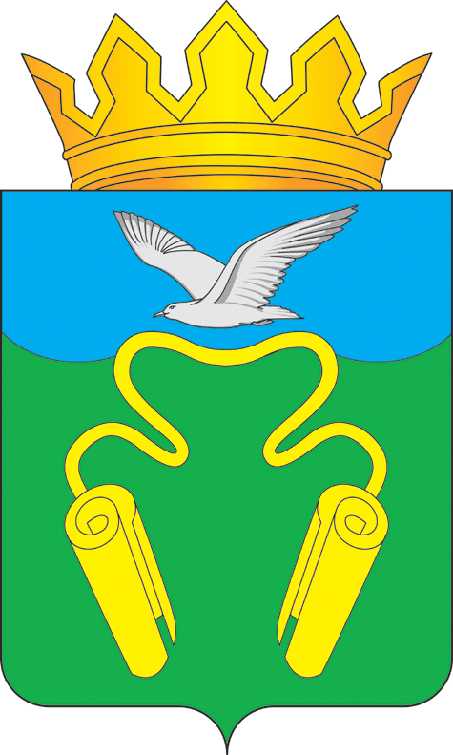

Постановление

Администрации Кинешемского муниципального района

от 28.11.2018 № 354
г. Кинешма

(в редакции постановления Администрации Кинешемского муниципального района от 04.04.2022 № 105)

О Перечне муниципального имущества, свободного от прав третьих лиц за исключением имущественных прав некоммерческих организаций), предназначенного для предоставления его во владение (пользование) и/или пользование на долгосрочной основе (в том числе по льготным ставкам арендной платы) социально ориентированным некоммерческим организациям

В соответствии пунктам 7 и 8 статьи 31.1 Федерального закона «О некоммерческих организациях», руководствуясь Уставом Кинешемского муниципального района Ивановской области на основании постановления Администрации Кинешемского муниципального района от 28.09.2018 № 305 «О порядке оказания имущественной поддержки социально ориентированным некоммерческим организациям», Положения о порядке владения, пользования и распоряжения муниципальным имуществом Кинешемского района, утверждённого решением Кинешемского районного Совета депутатов № 47(274) от 17.09.2008г., Администрация Кинешемского муниципального района постановляет:
- Утвердить Перечень муниципального имущества, свободного от прав третьих лиц (за исключением имущественных прав некоммерческих организаций), предназначенного для предоставления его во владение (пользование) и/или пользование на долгосрочной основе (в том числе по льготным ставкам арендной платы) социально ориентированным некоммерческим организациям, согласно приложению.
2. Опубликовать настоящее постановление в «Вестнике органов местного самоуправления Кинешемского муниципального района» и разместить на официальном сайте Кинешемского муниципального района в информационно-телекоммуникационной сети «Интернет».
3. Настоящее постановление вступает в силу со дня его подписания.

Глава
Кинешемского муниципального района С. В. Герасимов
Приложение № 1
к постановлению
Администрации Кинешемского муниципального района
от 28.11.2018 № 354
(в ред. постановления от 04.04.2022 № 105)

Перечень

муниципального имущества, свободного от прав третьих лиц (за исключением имущественных прав некоммерческих организаций), предназначенного для предоставления его во владение (пользование) и/или пользование на долгосрочной основе (в том числе по льготным ставкам арендной платы) социально ориентированным некоммерческим организациям

№ п/п | Местонахождение, расположение |  |  | Общая площадь, кв. м
№ п/п | Адрес | Характеристика объекта | Кадастровый (реестровый) номер объекта | Общая площадь, кв. м
1 | Ивановская обл., Кинешемский район, д. Антипино (Решемское СП),  ул. Центральная, д. 22 | здание, назначение: нежилое, 2-этажный (подземных этажей –0) | 37:01:032901:171 | 1040,6 кв.м
2 | Ивановская обл., Кинешемский район, д. Антипино (Решемское СП),  ул. Центральная, д. 22 | земельный участок, категория земель: земли населенных пунктов, разрешенное использование: размещение и обслуживание реабилитационного центра и детского приюта | 37:07:032901:218 | 3678 кв.м

